DOKUMENTASI BANNER GRATIFIKASI
DI SATUAN DISBINTALAD

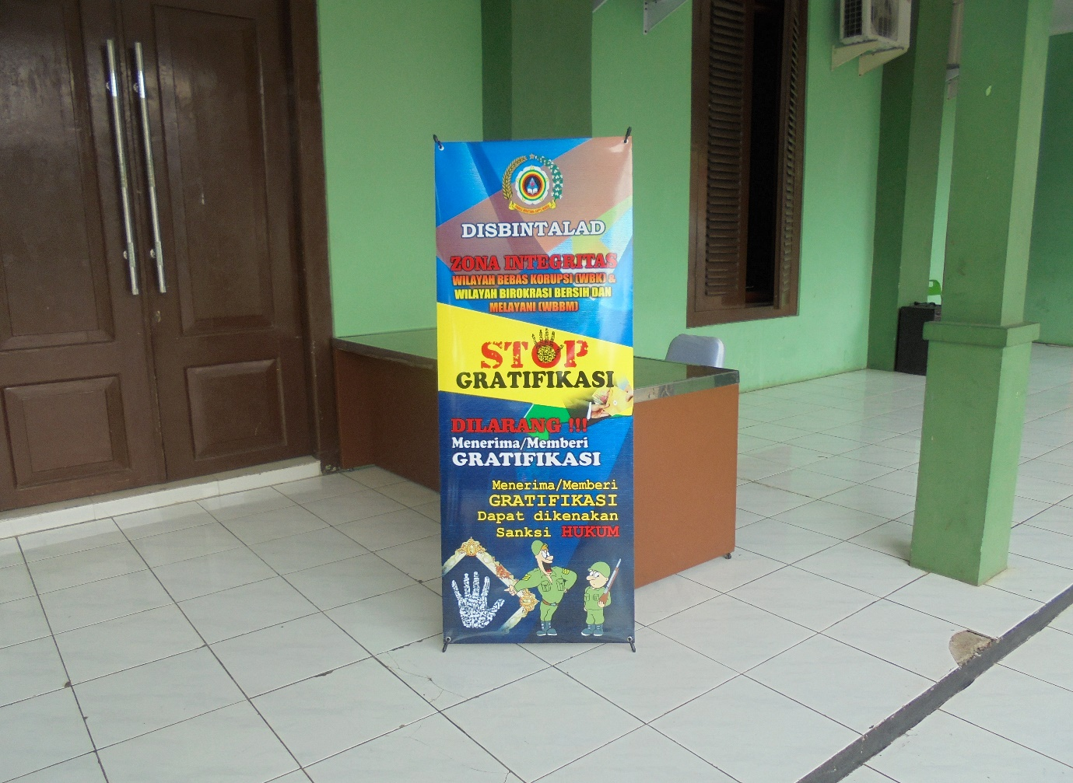
PEMBANGUNAN ZONA INTEGRITAS (ZI) MENUJU WILAYAH BEBAS DARI KORUPSI (WBK) DAN WILAYAH BIROKRASI BERSIH DAN MELAYANI (WBBM) DI LINGKUNGAN TNI AD

